

电力蒸汽对衡式焗炉

操作说明书

1. 开门
我们万能蒸烤箱的门锁带有安全设计装置，以免操作人员在打开烤箱门时被大量涌出的蒸汽灼伤。根据不同型号，请选择以下相应的步骤操作:
1.1 6格和10格的烤箱
重要～当心灼伤～烤箱内热时，务必小心开门～
A. 将门把手随意向哪个方向拉到底。由于安全装置的作用，此时的门只被打开一条缝。如果此时正在进行烹饪的话，烹饪程序将被打断。
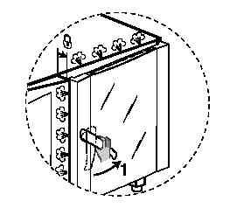

B. 松开门把手，然后重复以上 “A”的操作步骤，把门完全打开。
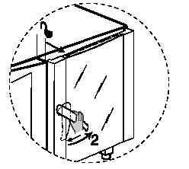
1.2 20格的烤箱
重要～当心灼伤～烤箱内热时，务必小心开门～
A. 将门把手逆时针拉到底。由于安全装置的作用，此时的门只被打开一条缝。如果此时正在进行烹饪的话，烹饪程序将被打断。
B. 将门把手拉回原垂直方向，然后用力向外拉，把门完全打开。
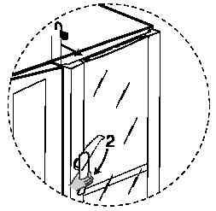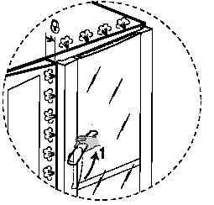

2. 关门
2.1 6格和10格的烤箱
关上门，然后用力按一下，锁上门
2.2 20格的烤箱
A. 将门把手逆时针拉到底，然后用力按一下;
B. 保持按住手柄，将其拉回垂直方向，锁上门。

3. 控制面板
3.1 介绍
为了有助于操作人员正确操作设备，请在说明书的背面找出有关控制面板说明的二折页，打开二折页，请与本章节内容一一对照着阅读。
3.2 主要控制键
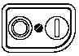主电源开关

烹饪程序 开始/停止

3.3 主要烹饪模式
干烤模式(红色)
食物干烤，烘焙。最高温度300℃(251℃-300℃,10分钟)

混合烤模式(半蓝半红)
高温蒸汽。烤箱加热丝加热，同时喷蒸汽。使食物变得柔软。

湿蒸模式(蓝色)
蒸食物(自动设置100℃); 可设置低温蒸，对食物柔和处理 如解冻真空包装的食品等(25℃-99℃)

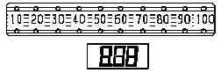
湿度控制显示屏
可在进行干烤、混合烤、再循环的烹饪程序时，了解烤箱内湿度情况。

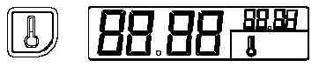
数字温度表/温控显示 控制烤箱内的温度

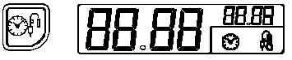
定时器 控制烹饪时间 数字温度表/温控显示 控制烤箱内的温度

3.4 特殊烹饪模式

实用功能 所选烹饪程序的实用功能

暂停
选此模式并设定一个时间可延迟烹饪开始; 在烹饪过程中选此模式，可暂停正在进行的烹饪

再循环
快速加热食物并充分保持食物中的水分。(最高温度250℃)
再循环同时完成具备以下功能的操作:
--- 特殊湿度控制;
--- 以140℃的温度进行 (可按需要更改)
--- 以用最大功率运行;
--- 连续操作 “Cont”,一次开关门，连续烹饪。
作为“连续操作”功能的另一种选择，可根据肉针探头测得的温度的情况，预先设定好“再循环”开始的时间，进行操作。

HOLD ( 仅限于Level B的设备;Level A设备请参见“ADD HOLD”)
烹饪和保持 应用于需要长时间烹饪的食物，如:肉类。可与干烤和湿蒸模式一起操作。

HACCP
对应HACCP (Hazard Analysis and Critical Control Points)的标准记录烹饪过程。根据要求，可选择把记录打印出来或传输到相关的PC电脑上。

清洁 半自动清洁程序(详见“清洁和保养”)

低速档(风扇)
可用于精细食物(如烘焙蛋糕等)时使用。 可与其他程序一起选择使用。

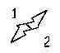低功率档
可用于精细食物(如烘焙蛋糕等)时使用。可与其他程序一起选择使用。

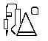ECO-DELTA烹饪模式
此烹饪模式的温度范围:0℃-99℃ 在此条件下，炉腔温度大于肉针中心温度。

门开着 提示锔炉门处于打开状态 按钮亮

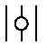排气阀打开的状态下干烤
适用于要求强干烤烹饪的。可迅速排出炉腔内的水分。(最高300?)

除垢提示 此按钮亮，表示锅炉需除水垢了

参数选择旋钮 用于调节参数数值(湿度、温度和时间)

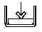锅炉状态
按钮暗着:锅炉准备就绪 按钮闪烁:锅炉正在进水或锅炉无水

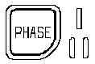烹饪步骤选择
当前烹饪步骤与其他烹饪步骤的自动切换 (仅限于Level B设备)

3.5 其他功能
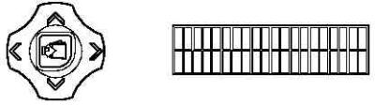
烹饪程序的管理
可对设定烹饪程序进行增加、更改、储存和删除等管理。(仅限于Level A设备)

程序选择 查找并选择已储存的烹饪程序

对炉腔手动喷水 给烹饪过程的食物手动添加水分

手动排水 手动排空锅炉内的水
重要！
为了避免锅炉内积水垢，请使用软水。
每天工作结束后，请排空锅炉内的水～

快速降温
进行不同烹饪程序的转换时，需首先冷却炉腔内的温度。
使扇叶转动并向锔炉内喷水(TS<180℃)
锔炉门开着也可进行此操作。

万能蒸烤箱的具体操作

4. 操作功能级别 A 和 B
通过加热和选择适当的烹饪模式、温度、时间和湿度才能完成整个烹饪程序。
因此，万能蒸烤箱功能的体现主要取决于操作人员对以下几点的执行情况:

---- 设定烹饪程序 ----
★ 选择烹饪模式
★ 设定烹饪温度
★ 设定烹饪时间
★ 设定并使用肉针
★ 设定烹饪湿度
★ 烹饪程序的开始
除此之外，还有一些附加的几点:
★ 手动程序(连续烹饪)
★ 预热
★ 实用功能
★ 烹饪相位的转换

最后(对于Level A的设备)还有把制作一道菜肴的步骤和烹饪程序信息进行储存。

4.1 开机
按此 | 键开机:
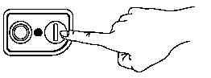
然后烤箱会出现以下情况:
★ 有关按钮灯亮;
★ 控制面板处于工作状态，相关功能键灯亮;
★ 温度表/温控显示屏显示当前的炉腔温度;
★ 锔炉腔体内的灯亮;
★ 锅炉开始进水，按钮灯闪烁 
★ 锅炉准备就绪， 按钮灯灭 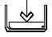

4.1.1 关机
按此O键关机:
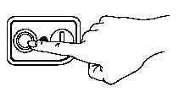

4.2 选择控制面板(手动或自动)
手动控制操作面板 自动控制操作面板
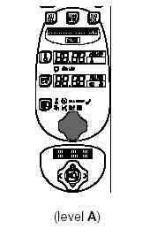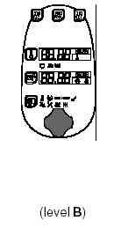
Level A自动控制操作面板包括所有Level B操作面板的功能;
Level B 操作面板主要为手动操作

4.3 手动操作设定烹饪程序
4.3.1 选择烹饪模式
开机之后，按以下三种之一的烹饪模式按钮，相关灯亮:

蒸汽 干烤/蒸汽 干烤
4.3.2 设定烹饪温度
按此键进入温度设定(TS)，按钮灯亮:
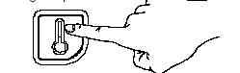
相关显示屏显示当前炉腔内的实际温度(大的数字);和将要设定的温度(右上角的小数字，闪烁5秒)

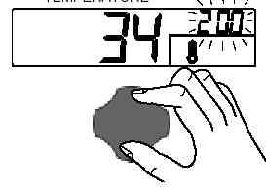
如上图:
表示当前炉腔温度是34℃;
设定的烹饪温度是200℃
转动旋钮设定烹饪温度:正时针数字增加;
反时针数字减小。设定温度时数字闪烁，设定5秒钟后，数字不再闪烁，表示当前的设定数值被确认。
提示:选择湿蒸模式时，烤箱自动设定烹饪温度为100℃;当然也可以在选择低温蒸模式时，调节旋钮设定温度(25℃-99℃)

4.3.3 设定烹饪时间
按此键进入烹饪时间(TM)设定，按钮灯亮:

相关显示屏显示剩余的烹饪时间(大的数字)和将要设定的时间(右上角的小数字，闪烁5秒)
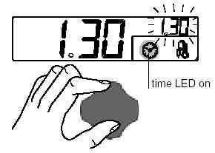
如上图:
表示剩余时间是1小时30分;
设定的烹饪时间是1小时30分
转动旋钮设定烹饪时间:正时针数字增加;反时针数字减小。设定温度时数字闪烁，设定5秒钟后，数字不再闪烁，表示当前的设定数值被确认。
提示:
★ 在只选择了一个烹饪模式的情况下，设定的烹饪时间和总剩余时间应该是一致的。
★ 在进行高温烘烤时，不可能在251℃-300℃的情况下，时间的设定只能在10分钟以内。

4.3.4 设定并使用肉针(便于控制食物的中心温度)
肉针能准确地测得在烤箱内被烤食物的中心温度，因此想要得到的食物中心温度是可以设定的。设定后，一旦肉针探头测得食物的中心温度达到了设定的数值后，烹饪自动停止。

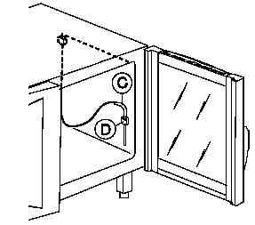C:肉针;D:插孔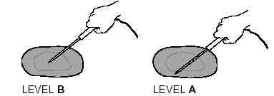
带1个探测点的肉针 带6个探测点的肉针
Level A级别的万能蒸烤箱的肉针带有6个探测点。即便在肉针的顶端没有插在食物的中心位置时，也可通过其他探测点测得的数值来判断食物是否烹饪完全。
关上锔炉门。
★ 选择将要进行的烹饪模式，设定温度。注:不要设定烹饪时间
★按二次下图中的按钮，设定肉针的中心温度。(按钮灯亮)
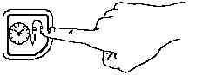
相关显示屏显示肉针当前(大的数字)和将要设定的中心温度(右上角的小数字，闪烁5秒)
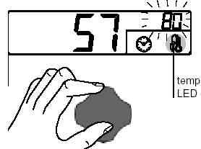
如上图:
表示肉针当前温度是:57℃
设定要达到的中心温度是:80℃
转动旋钮设定肉针中心:正时针数字增加;反时针数字减小。设定温度时数字闪烁，设指示灯亮 定5秒钟后，数字不再闪烁，表示当前的设定数值被确认。
提示:再按一次下图所示的按钮，可从肉针探头温度的设置返回烹饪时间的设置。然后相应的指示灯会亮起。
★ 开始烹饪程序。按 Start/Stop (开始/停止)按钮

★停止烹饪程序。按 Start/Stop (开始/停止)按钮
肉针探头测得食物的中心温度达到了设定的数值后，烹饪自动停止。
★ 删除肉针探头模式
只可能在关机状态或没有进行烹饪程序的情况下才可解除此模式，显示屏仅显示时钟时间。 整个烹饪程序结束时，显示屏上显示总共烹饪时间。

4.3.5 设定烹饪湿度
仅限于在用Level A的万能蒸烤箱进行干烤和混合烤的烹饪模式
注意:如设备几小时没有使用，开机后请等待20多秒，以保证设备读取正确的当前湿度。
提示:在进行干烤模式烹饪时，按二次干烤模式按钮即可进入此状态下的湿度设定状态。
在选择了干烤或混合烤的烹饪模式之后，大显示屏将显示当前的炉腔湿度，小显示屏显示的是将要设定的湿度。(数字闪烁5秒)
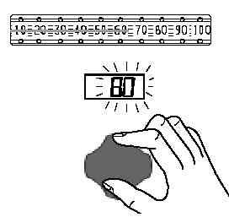
如上图:
表示炉腔当前湿度是:60%
设定烹饪说需湿度是:80%
转动旋钮设定烹饪湿度:正时针数字增加;反时针数字减小。设定湿度时数字闪烁，设定5秒钟后，数字不再闪烁，表示当前的设定数值被确认。

4.3.6 开始烹饪程序
★ 确认锔炉门已关好。
★ 开始烹饪程序。按 Start/Stop (开始/停止)按钮

显示屏显示:
■ HU 炉腔当前湿度
■ TS 炉腔当前温度
■ TM 结束烹饪程序的剩余时间
■ PRB肉针中心温度
(PeRH蒸汽锅炉预热状态，等待片刻直至此信息代码消失)
提示:
★ 在锅炉准备就绪之前(锅炉准备就绪灯灭)，任何烹饪模式(干烤、混合烤、湿蒸和再循环)都不能成功选择。
★ 在锅炉准备就绪之前的这段间隔时间里，计时器不计时，Start/Stop (开始/停止)按钮灯闪烁。
★ 锔炉门没有关上时，情况同上。

4.3.7 停止烹饪程序
当设定的烹饪时间到了，设备将自动停止烹饪程序，同时设备发出蜂鸣声提示操作人员。 打开门，取出食物。
提示:按一下操作面板上任意按钮，蜂鸣声即停止。
★ 手动停止烹饪程序，只需持续按住Start/Stop (开始/停止)按钮2秒钟即可，短于2秒钟无效。如要重复前一次烹饪程序，只需再按此键即可。


4.3.8 手动烹饪程序操作(连续烹饪)
不用计时器进行手动烹饪程序的操作。按照4.3.2设定烹饪时间的操作指示操作，直到显示屏出现“Cont”，表示“Continuous Cooking”(连续烹饪)
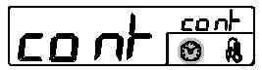
要停止此连续烹饪程序，再次持续按住Start/Stop (开始/停止)按钮2秒钟，设备关机。

4.3.9 预热
如有需要，在选择烹饪模式开始烹饪前，可先对烤箱预热。
在空锔炉的操作面板上设定:
★ 将要进行的烹饪模式
★ 在温控(TS)上设定预热的温度
★ 定时器(TM)上设“Cont”连续烹饪程序
★ 等待炉腔温度上升至所设定的预热温度
★ 打开锔炉门，随后将被烤的食物放入烤箱
★ 关上门，在定时器(TM)上设定想要烹饪的时间

4.3.10 实用功能
按 | 键开机，设定一个带有以下实用功能的烹饪程序。

这些是已经定了义的功能键，无需另外设定。

实用功能的预设:
★ 按U键

★ 以下其中一个键的绿色灯亮，并且闪烁
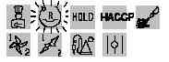
表示现在的状态是: 为绿色，并闪烁。
★ 转动旋钮选择相应的实用功能键，选到哪个键，哪个键显示为绿色，并闪烁。
★ 按U键，绿色闪烁着的这个功能键被选定，闪烁的绿色变闪烁的橙色。 , 等待5秒钟，直到被选定的闪烁橙色键不再闪烁，说明此实用功能被确认。
★ 按Start/Stop (开始/停止)按钮键开始执行此实用功能程序。

完整的关于不同实用功能键的描述，请见3.4 特殊烹饪模式章节

4.3.11 两种烹饪步骤的自动切换 (仅限于Level B设备)
Level B的设备能实现二种烹饪程序的自动切换，如:
步骤1:在200℃的干烤模式下, 使肉针中心温度达到70℃
步骤2:混合烤模式下烹饪40分钟
经过以上设定后，烤箱会在完成了步骤1的烹饪后会自动进入步骤2的烹饪。具体设定方法如下:
★ 开机并预热设备
★ 预热结束后，停止
★ 设定烹饪步骤，即选择烹饪模式、设定想达到的温度和烹饪时间(或肉针中心温度值)
★ 按PHASE键
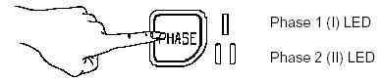
步骤2(Phase 2)指示灯(II)变红色而此时指示灯(I)是绿色的
同时，烹饪模式的按钮灯闪烁，等待被重新选择存入新的步骤2(Phase 2)中。 ★ 选择将被储存在新步骤2(Phase 2)中的烹饪程序。即相关的烹饪模式、设定想达到的温度和烹饪时间(或肉针中心温度值)
★ 设定完毕。把待烤食品放入烤箱，按Start/Stop (开始/停止)按钮键开始此程序的烹饪。

4.4 自动控制操作设定烹饪程序 (仅限于 Level A设备)
简介:自动控制操作可利用特殊的烹饪模式进行烹饪，也可保存手动设定的烹饪程序。关于手动设定烹饪程序，详见4.3手动操作设定烹饪程序章节。
提示: 如果在你手动设定好了烹饪程序之后关机，那么你先前所设定的这个烹饪程序信息即被丢失。因此在手动设定时，电脑板并不储存你所设定的步骤和信息。
而通过以下这几点的操作，你就可以保存手动设定的烹饪程序了。
烹饪步骤(食谱)和程序(如:清洗)通过以下提示语来管理的:
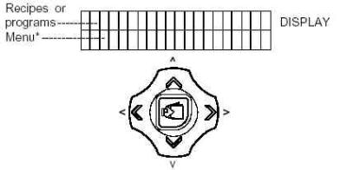
提示语对编写烹饪步骤是非常必要的。
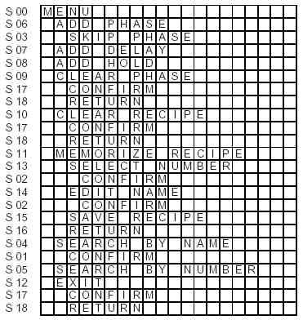
P = 打开食谱/程序清单
打开食谱/程序的菜单
确认所选的内容

(^)(v) = 上下箭头或用旋钮
■ 选择食谱/程序
■ 选择食谱/程序的菜单
■ 选择实用功能键
■ 设定参数值

(<) (>) = 左右箭头用来
■ 选择菜肴名
■ 选择烹饪步骤(PHASE)

显示屏:显示操作过程描述

4.4.1 设定多级烹饪步骤 (仅限于Level A设备)
食物能通过不同的烹饪程序，用不同的温度下进行烹饪。
Level A的设备能实现多种烹饪程序的自动切换，如:
步骤1:在200℃的干烤模式下, 使肉针中心温度达到70℃
步骤2:混合烤模式下烹饪40分钟
步骤3:用干烤模式，烹饪15分钟
......
最多可存6个步骤。
经过以上设定后，烤箱会在完成了步骤1的烹饪后会自动进入步骤2的烹饪，直到最后一个烹饪步骤的完成。具体设定方法如下:
★ 开机并预热设备
★ 设定烹饪步骤，即选择烹饪模式、设定想达到的温度和烹饪时间(或肉针中心温度值)
★ 按P键，显示屏出现闪烁的步骤1(Phase 1)的参数和有关P的描述:MENU
★ 按P键，打开MENU菜单，接着，显示屏上出现P:ADD PHASE(也可以选择MENU菜单里的其他内容)

PHASE 1:闪烁
被选项 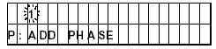
★ 再按P键，确认。之后，显示屏会出现下一个闪烁的编号 “2” (Phase 2)，相关的一些手动按钮开始闪烁。
PHASE 2:闪烁
被选项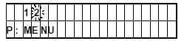
★ 按以上第二部重新设定新的参数，但此次设定的步骤将被储存在步骤二(Phase 2)里。
★ 如要继续设定步骤，请重复以上4、5和6步骤，直到最多第六个步骤被储存。
★ 设定完毕。把待烤食品放入烤箱，按Start/Stop (开始/停止)按钮键开始此程序的烹饪。

执行此菜单时，先执行步骤1(Phase 1)的烹饪，显示屏上原显示1的位置被一闪烁的圆点代替; 当步骤1的程序执行完毕时，锔炉将自动切换到下一个烹饪步骤，步骤2(Phase 2)所定义的程序进行烹饪。此时，显示屏上原显示1的位置被一闪烁的圆点代替;
如此类推，直到所有步骤执行完毕。
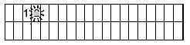此状态表示正在执行步骤2(Phase 2)中设定的烹饪程序
从一个烹饪步骤切换至另一个烹饪步骤时，设备会发出提示声提示操作人员;
当最后一个烹饪步骤都执行完毕后，稍等片刻，设备发出二声提示声表示整个烹饪程序完成。 要想重复此多级烹饪程序，可按Start/Stop (开始/停止)按钮键开始此程序的烹饪。
或者，在进行多级烹饪步骤时，想跳过已设定的一个或多个步骤也是可行的:
★ 按(>)键跳过不需要的烹饪步骤;
★ 按一次P键，然后在“SKIP PHASE”再按一次。选择确认的步骤，再重新按Start/Stop (开始/停止)按钮键开始。

4.4.2 设定时间、日期和延迟开始

时间
按以下步骤操作，设定时间和日期:
★ 按I键开机
★ 按住时钟按钮(TM)，直到听见设备发出一声“B”响，并且看到显示屏上显示时钟的数字开始闪烁。
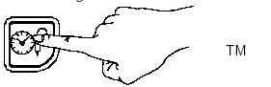
★ 转动旋钮(时钟数字闪烁)，顺时针或逆时针地选择当前的“时”;
★ 按TM键确认。然后同上步骤继续设定“分”

日期
★ 再按TM键，同设定时间的步骤一样，在温度显示屏上设定“日期”
★ 按TM键确认。然后同上步骤继续设定“月”、 “年”
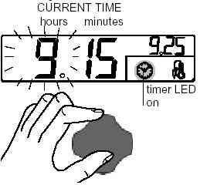
当前时间: 9:15

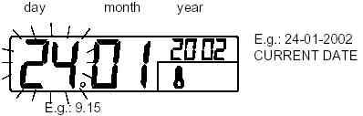
当前日期: 2002年1月24日

延迟开始(延迟烹饪程序的开始时间)
当时间和日期都设置好了以后，请继续以下操作:
★ 按P键，选择相应的食谱菜单/程序
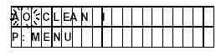
★ 再按P键，选择P: ADD DELAY
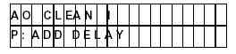

★ 按P键，显示屏出现闪烁的字母 “D” (延迟开始 — “Delay Start”)
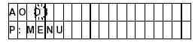
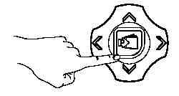
★ 设定实际需要开始烹饪(Start)的时间(显示在时间显示屏右上角的小数字)
★ 按Start/Stop (开始/停止)按钮键开始

4.4.3 编辑已设定的参数
可通过相关提示语对已储存的或正在进行中的烹饪程序，进行下列参数的修改和编辑:
★ 烹饪模式
★ 烹饪温度(TS)
★ 烹饪时间(TM)
★ 肉针探头中心温度(PRB作为烹饪时间的替代)
提示:当在修改或编辑正在进行的烹饪程序中已储存的参数时，相关程序编号旁会出现一个“*”;
对已储存的参数进行修改编辑就是重新设定一个新的参数覆盖原来的。
可参考以下步骤对多级烹饪程序中的某个步骤进行编辑和修改:
- 按Start/Stop (开始/停止)按钮键停止当前正在进行的烹饪程序;
- 按(>)键直到选定你想修改的参数部分，重新设定新参数覆盖原来的;
- 按Start/Stop (开始/停止)按钮键继续烹饪。

4.4.4 储存食谱/程序
食谱(或程序步骤)可以用简单的数字或词语给他命名，使操作人员的操作更为简便。
如:
01--- (菜单编号) CHICKEN(菜单名)
02--- POTATOS
如通过手动操作或自动控制操作设定的，包括一个或几个烹饪步骤的菜肴，可通过以下操作方式来 完成此菜肴的储存:
★ 按P键
PHASE 1:闪烁
被选项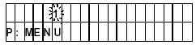

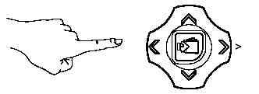

★ 再按P键，选择已储存的食谱/程序
PHASE 1:闪烁
被选项 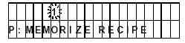

★ 按P键，确认并储存数据，此SELECTED NUMBER选项被删除

被删除项 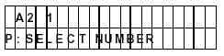

★ 按P键，选择菜单编号

菜肴编号 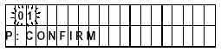
★ 选择想要储存的菜单编号，按P键即可。
★ 选择EDIT NAME选项

被选项 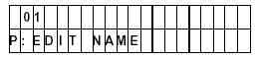
★ 按P键，"_" 闪烁

"_"闪烁 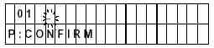
★ 选定所要储存名称的第一个字母
★ 按(>)键，如前一步骤选定第二个字母;依此类推，直到整个名称拼写完整
(如要删除某个字母，选空格)
★ 按P键，确认此菜肴名为:"Cooking Chicken "

菜肴名
被选项 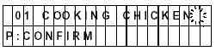
★ 按P键，确认此名为:"Cooking Chicken "的数据信息

菜肴名
被选项 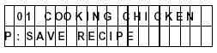
★ 按住P键保持几秒钟，此"Cooking Chicken "的菜肴名被储存
提示:这里可以储存100个菜肴名，可以用0 - 99的来编号

4.4.5 搜索与查找食谱/程序
有两种搜索和查找食谱/程序的方法:
---- 按编号查询(根据菜肴的编号)
---- 按菜肴名查询 ( 根据菜肴名)

按编号查询
★ 按P键，选择想要查找的菜肴名/程序的编号

按菜肴名查询
★ 按P键，打开食谱/程序菜单
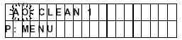
★ 按P键，找到选项“SERCH BY NAME”
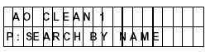
★ 按P键，键入想要查询的菜肴的第一个字母，如:“G” for “GOOSE”
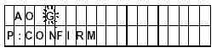
★ 按P键，确认此想要查询的菜肴的第一个字母。接着显示屏出现以“G”字母开头的菜肴名
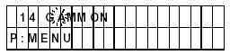
然后慢慢找到以“G”字母开头，自己想要查询的菜肴名为止。
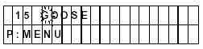

4.4.6 预设功能的使用操作
一些预先已设定的功能键，是无法删除的，这些功能键的作用是为了给操作人员提供一些标准化的服务。该烤箱有以下一些预设功能键:
清洁(轻度)
适用于清洁低油脂、轻度油污(如经过湿蒸模式烹饪后的炉腔)
清洁(中度)
适用于清洁中度油污、正常烹饪后的残留油脂和脂肪
清洁(重度)
适用于清洁重度油污、烹饪重脂肪类食物后的炉腔(如烹饪烤鸡、烤香肠后的炉腔)
清洁(特脏)
适用于清洁极度脏的、重脂肪类食物后的难清洗的炉腔(如烹饪烤鸡、烤香肠后带有粘连残渣的炉腔)
预热
进行带有 “PRE-HEAT…” 前缀的可修改的烹饪程序，先按设定的参数预热烤箱，然后再开始烹饪程序。
提示: 选择此功能时，当炉腔温度达到70℃时，系统自动进入“清洁程序”。在“清洁程序”开始前，先要查看位于操作面板下方的药液管内的清洁剂和光亮剂都已装好。
警告:如发现药液管内的清洁剂和光亮剂没有就绪，那么先要执行一个预备程序，补充药液管内的清洁剂和光亮剂，以便接着的清洁程序得以顺利进行。

1. 按P键，程序编号 “A0” 闪烁
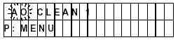
显示屏上出现“A0 CLEAN 1”
2. 选择想要选的程序或进行下一步操作
3. 按Start/Stop (开始/停止)按钮键，开始运行“A0 CLEAN 1”程序(或其他选定的程序)

4.4.7 删除食谱/程序
1. 按I键开机
2. 按P键
3. 选定想要删除的菜肴名/程序
4. 按P键，选择CLEAR RECIPE选项
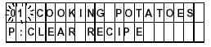
5. 按P键，确认删除这条想要删除的食谱/程序
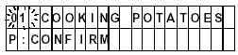
6. 按住P键并保持几秒钟，退出。
5. 信息及故障提示代码

出现在时间显示屏上表示数值、功能和状态的信息代码(INFORMATION CODE):
Cont ---- 连续，无时间设定
Cool ---- 烤箱冷却、降温
door ---- 烤箱门开着
FILL ---- 锅炉进水(注意进水阀是否打开)
Hold ---- 烹饪程序，保持
oPEn ---- 锅炉排水阀打开着
PrEH ---- 锅炉预热状态(等待片刻，此代码自动消失)

提示用户应致电售后服务中心的故障提示代码(ERROR CODE)
E—— ---- 相对应于某个参数的部分发生故障( “——”部分应为数字，对应电脑板中的某个参数)
EH20 ---- 水压太低，无法进行清洗程序(水压应在1.5 ~ 2.5 帕)
EFUN ---- 扇叶自动重启
EPt1 ---- 炉腔探头故障
EPt2 ---- 锅炉探头故障
EPt3 ---- 肉针探头故障
EPt4 ---- 旁通流量探头故障
EPt8 ---- 电子控制温度探头故障
Etub ---- 锅炉过热保护动作(150℃)。
Etuc ---- 炉腔过热保护动作(320 ℃)。

EFLP ---- 炉腔限温开关跳
ESCH ---- 控制电路冷却装置故障

6. 发生故障后的关机
一旦设备发生故障后，请按以下步骤关机:
★ 切断设备外部总电源、关闭进水阀门;
★ 致电由制造商授权的售后服务中心

7. 注意事项与日常维护
★ 每天工作结束前，按照清洁剂供应商的要求和指示，对锔炉进行常规清洁工作。
★ 不要用高压水管喷射清洗。
★ 不要用含氯化物的化学试剂(如漂白剂等)对设备不锈钢表面进行清洁。
★ 不要用强腐蚀性的溶剂(如盐酸溶液等清洁剂)清洗设备底部的地面。
LEVEL A 的设备带有自动清洁系统，清洁功能键的使用可参见前面4.4.6 预设功能的使用操作章节。 自动清洁系统使用清洁剂和淋即干。在清洁剂容器(右侧的红色盖的塑料管)内倒入最多不得超过1.8公升的清洁剂;在淋即干容器(左侧的蓝色盖的塑料管)内倒入最多不得超过0.8公升的淋即干。
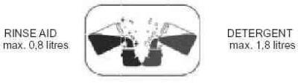
淋即干 清洁剂
该烤箱也可以通过实用功能(UTILITY)操作来进行半自动清洗，具体操作步骤如下: 提示:
清洁烤箱时，注意炉腔温度必须在低于90℃时才能进行。
或者，可以按以下键，先对炉腔进行冷却。
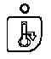
1. 先用水冲去炉腔内的食物残渣。
2. 按前面4.3.10 实用功能的介绍，选定 键;然后按Start/Stop (开始/停止)按钮键开始。
3. 在第一个喷蒸汽程序大约进行5分钟左右，结束时，设备会发出鸣叫声提示操作人员。
4. 打开锔炉门，用适当的清洁剂喷洒炉腔内部表面。
5. 关上锔炉门。此时，在操作面板的温度显示屏上会出现120秒的倒计时。使清洁剂充分发挥作用，溶解油脂。倒计时结束，锔炉将自动启动第二个大约持续10分钟的喷蒸汽的清洗程序。此程序结束时，设备会发出鸣叫声提示操作人员。此清洁过程完成。
6. 打开锔炉门，在用清水过洗炉腔内部。

为了便于锔炉内部的清洁，先取出炉腔内的烤盘支架和风扇前的侧板 请按以下步骤拆卸风扇前的吸风侧板:
★ 关闭设备，切断电源
★ 用螺丝刀拧开侧板上固定片B上的固定螺丝B1。
然后请按以下步骤完全拆卸下侧板:
★ 用螺丝扳钳(2)松开固定螺母C1
★ 提起侧板(3)，使其从炉腔底部的C固定支架上用力朝(4)的方向移 , 松开侧板上面的螺丝D，用力向下使整块侧板(6)从固定片(5)处卸下。
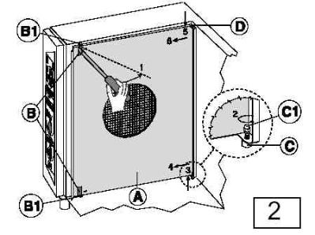
如要装回侧板，只要按以上步骤倒着顺序操作即可。
★ 建议每天用清水和清洁剂清洁设备不锈钢面板，然后冲洗干净并擦干 , 在清洁不锈钢面板时，不要使用钢丝球、金属刷等物品，以免损坏不锈钢表面而使其易被锈蚀
★ 如果设备打算长期不用了，请按以下指示操作:
---- 切断所有电源，并关闭进水阀;
---- 用浸过凡士林油的布，彻底擦拭设备不锈钢表面，起到保护作用; ---- 在存放设备的地方，应注意要保持良好的通风

7.1 烤箱锅炉的定期清洁(除垢)

★ 如果锔炉操作面板上的键亮起时，说明应该清洁锅炉，除水垢了。
进行锅炉除垢，可用的试剂有:
★ 100%的醋
★ 专用除垢剂
---- 除垢前，设备必须处于开机状态。
7.1.2 用醋除垢
★ 关闭设备进水阀;
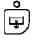
★ 按键排空锅炉内的水;
★ 过1分种后，再按一下此键，关闭锅炉排水阀;
★ 打开锅炉过滤管上的塑料盖，注入8公升(6格或10格烤箱)或16公升(20格烤箱)的食用醋; , 打开进水阀;
★ 按 “湿蒸” 烹饪模式运行20分钟;
★ 关机等待60分钟左右;
★ 重新开机，再按 “湿蒸” 烹饪模式运行10分钟;
★ 再关机等待60分钟左右;
★ 开着进水阀，再按键，排掉锅炉内的醋;
★ 关机;
★ 在锅炉过滤管内插入一橡皮管，向管内用清水冲洗，直到从锅炉排出的液体变干净为止; , 盖上过滤管的塑料盖，按关闭排水阀。

7.1.3 用除垢剂除垢
如果用除垢剂进行锅炉除垢的，那么请按除垢剂供应商的要求指示操作。 如您使用的是 “ECOLAB”的除垢剂，那么可按下列步骤操作:
★ 基本步骤同前，但在过滤管内注入以下相应容量的除垢剂;
6格或10格烤箱:2公升除垢剂+6公升水;
20格烤箱:4.5公升除垢剂+11.5公升水
★ 按 “湿蒸” 烹饪模式运行12分钟;
★ 关机等待40分钟左右;
★ 开着进水阀，再按键，排掉锅炉内的除垢剂。之后，重复以上用醋除垢的步骤完成接下来的操作。
重要～ 在锅炉过滤管内插入一橡皮管，向管内用清水彻底冲洗，排清所有除垢剂的残留物。除垢之后，最好用“湿蒸” 烹饪模式运行空锔炉30分钟左右。

7.2 更换易损件
更换炉腔内的照明灯泡的
如果腔内的照明灯泡烧了，请按以下步骤更换:
★ 切断设备电源;
★ 松开A上的紧固螺丝，取下保护罩V和垫圈G;
★ 取出坏灯泡L，装上同规格型号(12V-20W-300?)的照明灯泡。注意，安装新灯泡时，不要直接用手指拿灯泡，应用布或纸包住灯泡安装;
★ 然后按先前拆卸的方法倒着顺序装回其他零件。最好在装垫圈时，涂上一些密封胶。
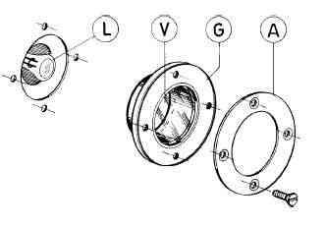
更换锔炉门封条
注意:门封条在长期使用后会老化。如发现门封条有开裂，变硬现象时，应予以更换。
★ 从门框上取出旧的门封条和清理干净设备上的密封胶;
★ 重新在(1)处，滴上专用耐高温密封胶;
★ 将新的门封条塞入，并用力按压
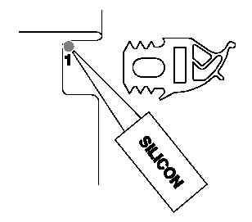

7.3 其他特殊清洁说明
清洁并检查排水系统
定期地清洁排水管，并检查是否有异物堵塞排水管造成排水不畅。
清洁锔炉玻璃门
只有在玻璃门冷却时才能进行清洁;清洁玻璃门时，千万不要使用带研磨物质的海绵或清洁剂。 打开锔炉门的内侧板，轻按锔炉门上的F紧固夹，取出中间层的玻璃门。
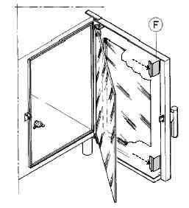
玻璃门清洁完毕后，重新固定回紧固夹上，再把内侧板关上，锁住中间层的玻璃门。
自动清洗系统喷淋臂的清洁
如运行自动清洗功能时，如发现以下现象，那么就必须清洁喷淋臂了:
★ 自动清洗时时间明显延长;
★ 清洗臂的转动不灵活(洗臂上的喷嘴可能被堵塞了);
★ 水质太硬，结水垢
一旦发现洗臂上的喷嘴完全被堵塞了，可用小刀轻轻地刮除喷嘴里的堵塞物。
清洁喷淋臂的操作步骤如下:
★ 松开喷淋臂中间的弹簧夹(并不是拿下)A，取下喷淋臂。
★ 把喷淋臂放在除垢剂中浸泡一整夜，装回设备前彻底地冲洗干净。 , 插入喷淋臂，重新用弹簧夹把它固定住。
